Klasa:1 Lënda: Abetare Tema: Shkronja L
Unë aktualisht po punoj me nxënës të klasave të para, të cilët sapo kanë filluar një cikël shkollor. Duke qënë se shkolla ka vetëm dy muaj që ka filluar, problemet dhe sfidat janë të shumta.
Po listoj disa nga problemet që kam hasur jo vetëm unë por edhe mësues të tjerë që kanë klasa të para:
- Shumë nxënës nuk kanë kryer kopsht apo klasën përgatitore që I mëson me rregulla dhe disa njohuri bazë.
- Disa prej fëmijëve vijnë nga familje me prindër jo të arsimuar, kjo ndikon edhe te fëmijët.
- Disa prej fëmijëve shfaqin pengesa dhe lodhje të shpeshta gjatë proçesit mësimor.
- Dhe një nga sfidat tona në përgjithësi është përfshirja e nxënësve me nevoja të veçanta.
Këto probleme dhe sfida që unë ngrita, janë të njohura për të gjithë mësuesit por ajo që dua të theksoj, janë mënyrat dhe metodat e përdorura për t’i bërë gjërat me pasion dhe durim.
Ato që unë bëj zakonisht janë, lojëra, materiale didaktike dhe disa nga veprimtaritë e mesuara në modulet M1,M2, M3. Ajo që më ka thjeshtuar pak punën janë kartat vizuale ku me anë të një veprimtarie ditore, nxënësit kuptojnë programin dhe oraret e pushimeve të shkurta por dhe orarin e ushqimit. Një nga sfidat e klasës është dhe të shkruajnë dhe të lexojnë bukur. Këtu shumë prej nxënësve kanë një sfidë të madhe me veten e tyre sepse u duhet të lexojnë dhe të ecin me të njëjta hapa.Është shpejt të përdorësh terma për “Disleksi” por ka nxënës që kanë vështirësi dhe për ti ndihmuar kanë nevojë për materiale më konkrete me të cilat të punojnë.disa nga materialet që mu dukën shumë të mira për përdorim janë të paraqitura me foto;
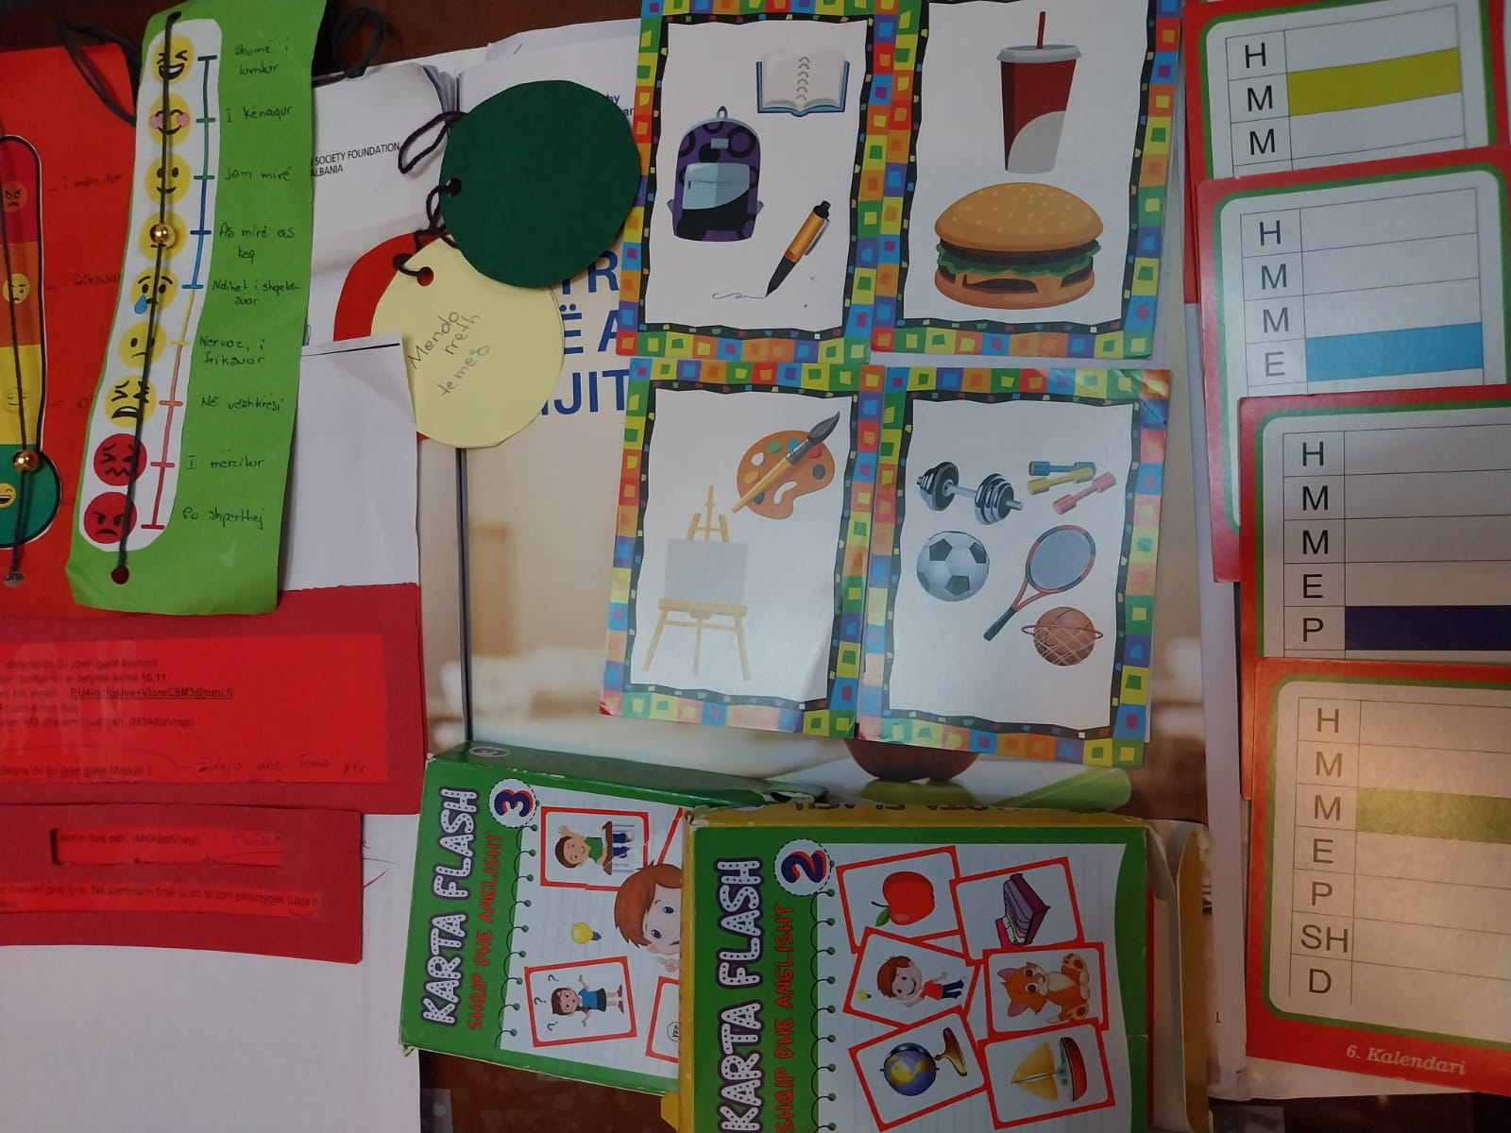
Tema mësimore që unë përzgjodha ishte mjaft interesante pasi nx do të fillonin me një lojë; “Tërheqja e litarit”, do të punonin në grupe të ndara me metodën e numrave, do të emërtonin kartat me figura, do ndërtonin fjali por dhe të vizatonin figurat sipas imagjinatës së tyre.Do lexonin pjeswn e tekstit tw ndarw me fjali sipas grupeve, dhe mbyllja e mësimit ishte përsëri shumë argëtuese sepse fëmijët për herë të parë luajtën lojën “Mesazhi në kurrizin e shokut”.
Synimi im për këtë orë ishte gjithëpërfshirja e klasës në veprimtari të ndryshme sipas aftësive të tyre, por më e rëndësishmja ishte gjëndja e tyre emocionale kur shprehnin mendimin e tyre në forma të ndryshme. E gjithë veprimtaria më rezultoi e suksesshme pasi mësova se si nxënësit të lirë mund të shfaqin talentet e tyre dhe të bëjnë mrekullira.Gjithashtu vura re se nxënësi që është me vështirësi në të nxënë gjeti në grupin e tij shokun mbështetës që e ndihmoi dhe e bëri të ndihej mirë.
Ajo që unë reflektova ishte;
- edhe pse klasa gumëzhinte nga brohoritjet dhe bisedat e tyre rezultatet u arritën në mënyrë perfekte
- nxënësit vunë në zbatim të shtate kompetencat(komunikimit,e të menduarit,e të mësuarit për të nxënë, për jetën, personale, qytetare dhe dixhitale).
- Dhënia e detyrave të shtëpisë të ndara sipas aftësive që ata kanë mbi objektiva të vendosura.
Në fund po prezantoj disa nga fotot e veprimtarisë.
Faleminderit!

Ndarja e grupeve